上海电力学院
资产管理信息系统
用户手册（普通用户）
version 1.0

2015/12/3
上海久华信息科技有限公司
All Rights Reserved

目 录
1 系统登录 2
2 设备申购 4
2.1. 新增申购单 4
2.2. 申购单查询 7
2.3. 合同查询 9
3 设备入账 9
3.1. 新增入账联系单 9
3.2. 入账联系单查询 11
4 设备日常管理 13
4.1. 新增维修申请单 13
4.2. 维修申请单查询 15
4.3. 新增调拨申请单 16
4.4. 调拨申请单查询 17
4.5. 新增报废申请单 19
4.6. 报废申请单查询 20
4.7. 报废批次查询 21
5 信息查询 22
5.1. 设备卡片查询 22
5.2. 低值设备卡片查询 23
6 数据上报 24
6.1. 上报数据填写 24
6.2. 实验室查询 26
6.3. 实验项目查询 27
6.4. 实验室工作人员查询 29
6.5. 基本情况查询（实验室） 30
7 文件下载提示 32

系统登录
- 输入以下地址，访问上海电力学院的首页：http://www.shiep.edu.cn/
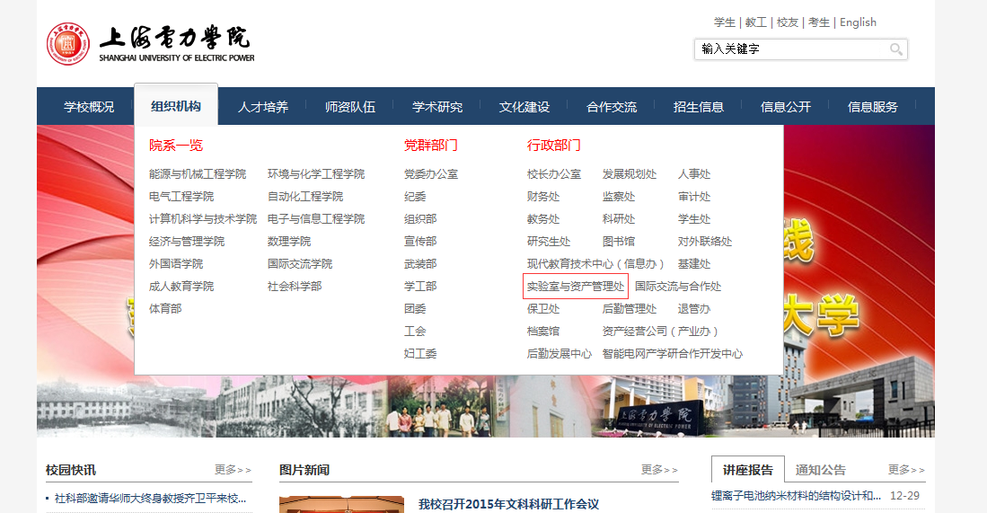
- 在“组织机构”中，点击“实验室与资产管理处”，进入上海电力学院实验室与资产管理处的主页：
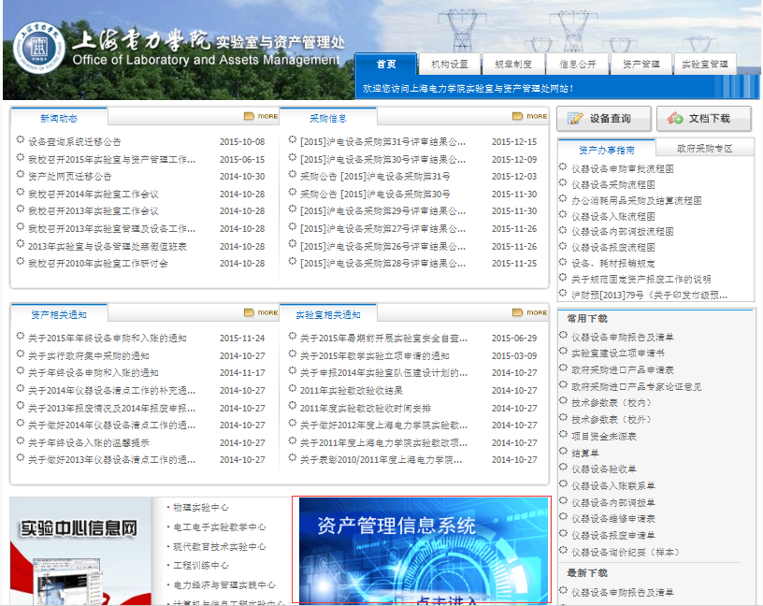
- 点击下方“资产管理信息系统”的图标，学校统一身份认证平台的登录界面：
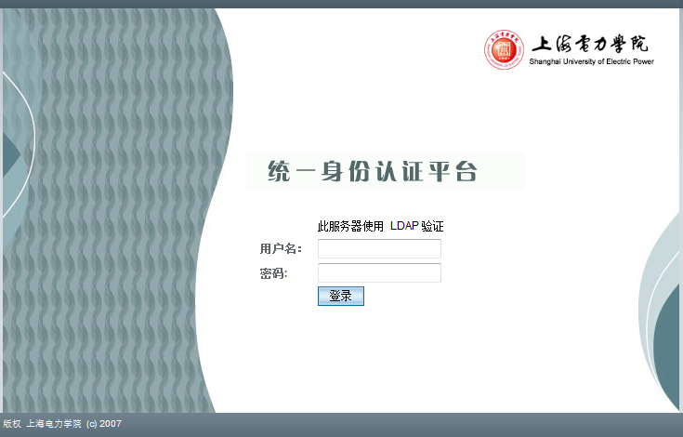
- 输入用户名及密码后，点击“登陆”，登陆成功后进入到系统的首页：
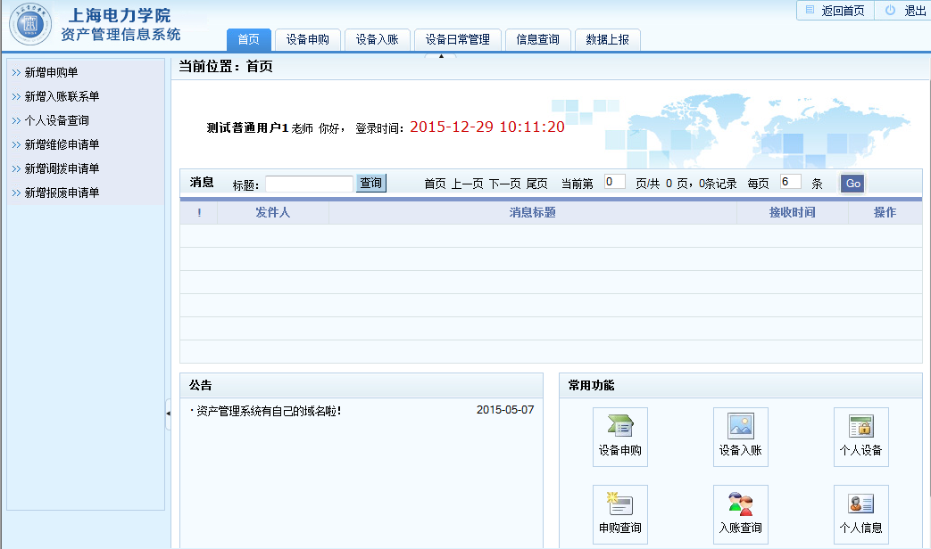
在首页栏目下的是一些常用功能的快捷菜单，中间部分是系统各种消息提醒，点击后可以查看详细信息。右下角的常用功能也是快捷入口，点击后可直接进行设备申购、入账等操作。

设备申购

新增申购单
- 点击上方菜单“设备申购”。
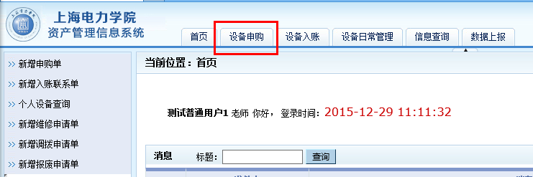
- 接着点击左侧菜单“设备申购”->“新增申购单”后，打开如下界面：
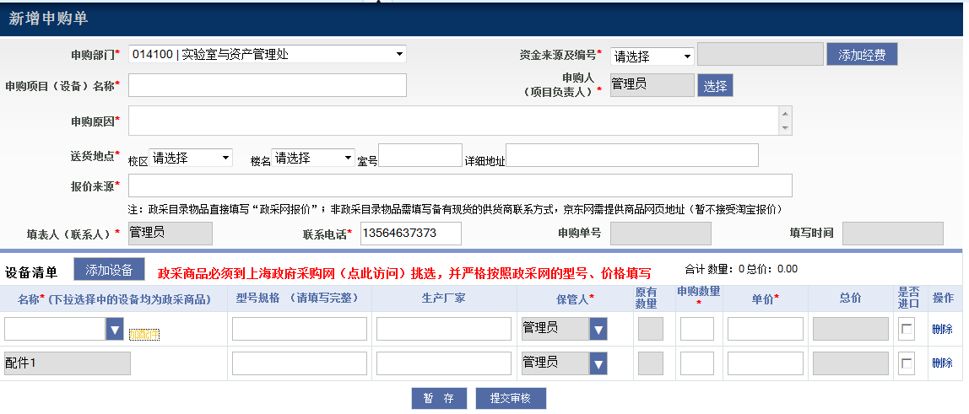
- 在“新增申购单”页面中，填写页面带红色星号的地方。
- 点“添加经费”按钮，可以输入经费本编号、经费本名称，使用了多个经费时可输入多个，如下：
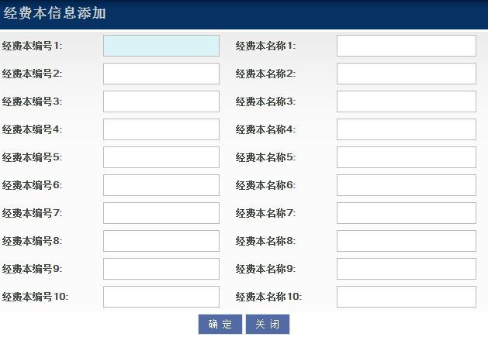
- 设备清单里“设备名称”输入框旁“▼”按钮点击后可以选择政采设备。
- 设备清单里“设备名称”输入框旁“加配件”链接点击后可以给该设备添加配件，配件的价值自动计入对应的主机。
- 点“添加设备”按钮，可增加一行设备信息；点“删除”可删除一行设备信息。
- 点击“暂存”按钮，可以暂存信息。
- 确认无误后点击“提交审核”，系统自动检查是否所有必填项都已填写，无误后提交审核。
- 在审核流程完成后，系统可发送消息告知审核结果，如下：
- 点击消息标题，可查看申购单详细信息，如下：
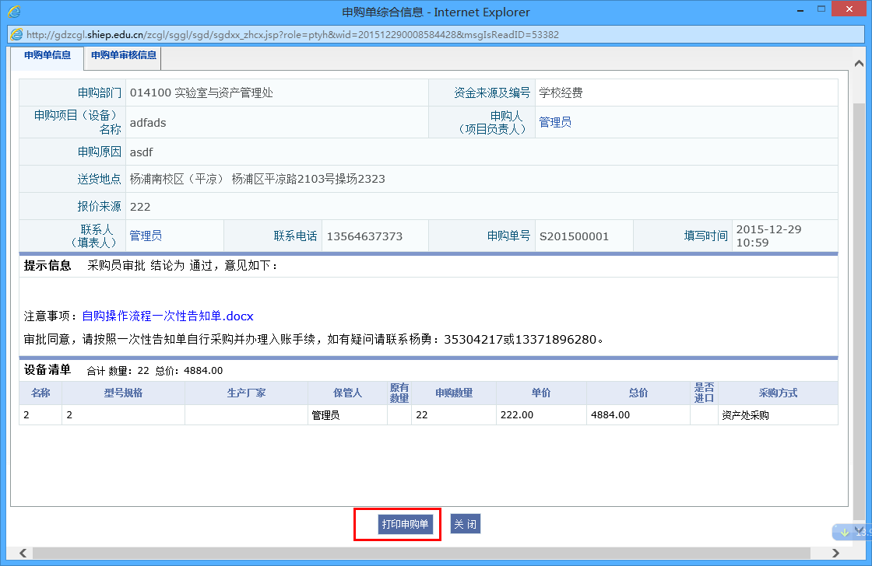
- 上图是审核通过后的界面，审核通过的申购单能看到“打印申购单”按钮，此时可打印申购单，并按提示信息进行操作。
- 当审核不通过时，如下图，会看到“修改申购单”按钮。
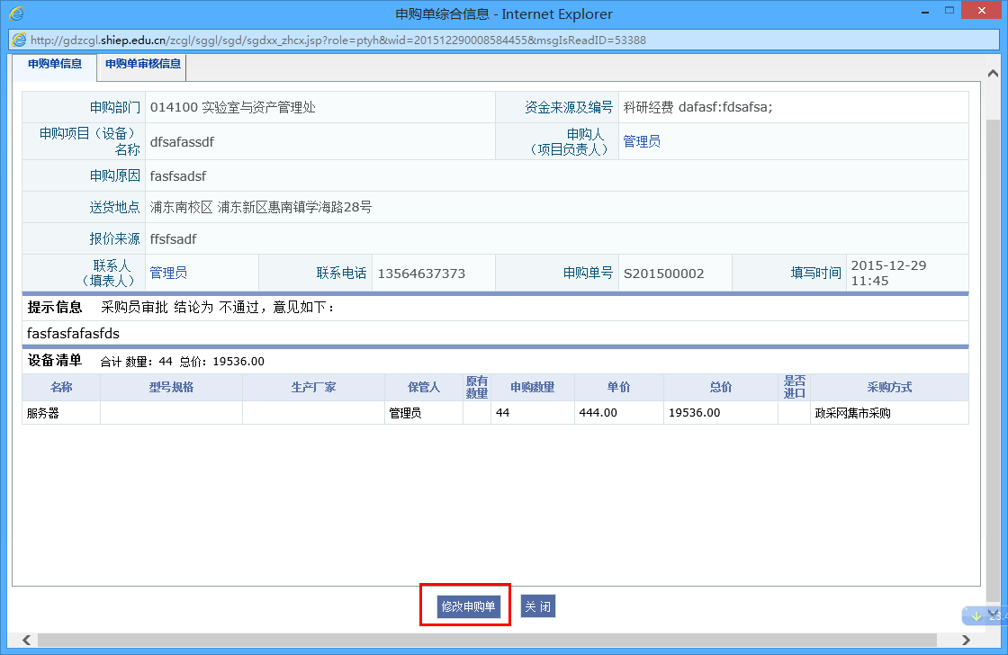
- 点击“修改申购单”按钮后可修改申购单，改完后重新提交审核。直至审核通过。
- 当一张申购单里的设备清单有多种采购方式时，审批通过后系统会按采购方式自动拆成多张申购单，每张申购单一种采购方式。

申购单查询
- 首先点击上方菜单“设备申购”。
- 接着点击左侧菜单“设备申购”->“查询申购单（个人）”后，查询出本人所填写过的所有设备申购单信息，如下界面：
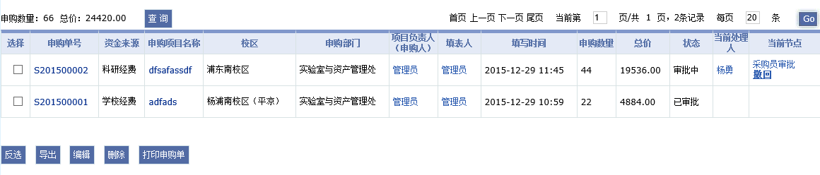
- 点击左上方的“查询”按钮，打开查询条件检索的页面：
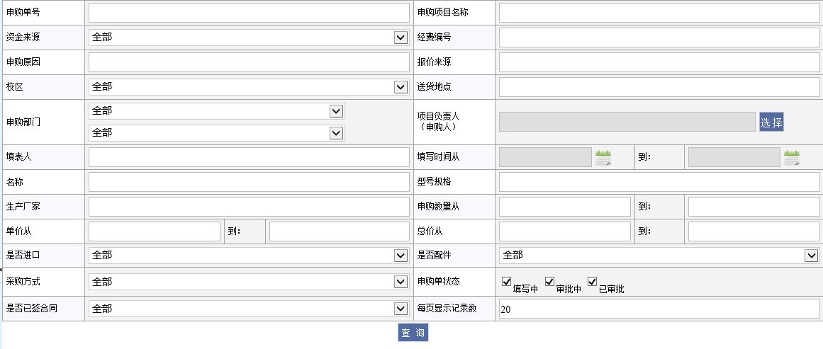
- 填写需按条件检索的信息项后，点击下方的“查询”按钮，查询出符合条件的记录。
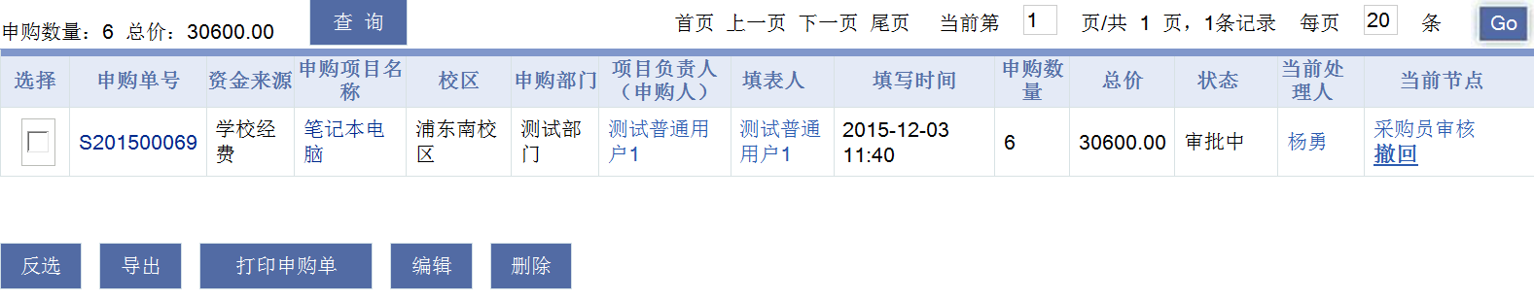
编辑或删除申购单
对于状态为“填写中”的申购单，选择后可点击“删除”按钮删掉申购单，或是点击“编辑”按钮，编辑申购单。
打印申购单
对于审核通过的申购单，选择后点击“打印申购单”按钮，打印选择的申购单的数据。
撤回
对于采购员尚未审核的申购单，当发现申购单有误时可点“撤回”，撤回后可修改申购单，然后重新提交审核。

合同查询
- 点击上方菜单“设备申购”。
- 接着点击左侧菜单“合同管理”->“合同查询（个人）”后，打开如下界面：
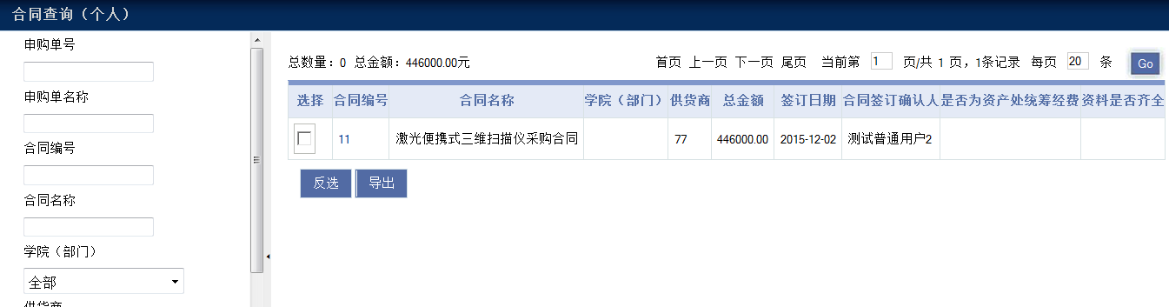
对于查询出的合同记录，选择后点击“导出”按钮，导出该条合同的信息。

设备入账

新增入账联系单
- 点击上方菜单“设备入账”。
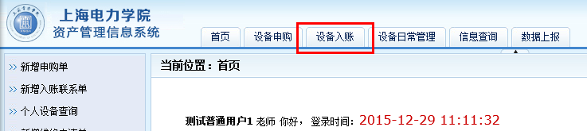
- 接着点击左侧菜单“设备验收”->“新增入账联系单”后，打开如下界面：
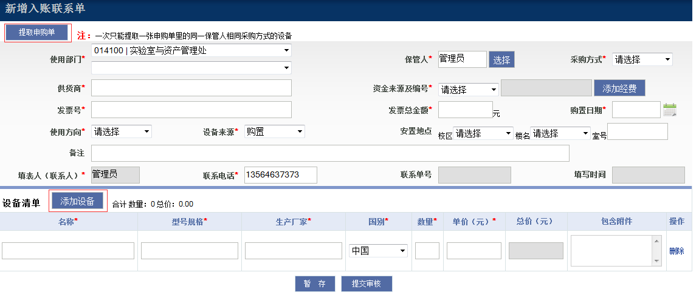
- 点按钮“提取申购单”时，可以提取本人填写的尚未验收的申购单，如下：
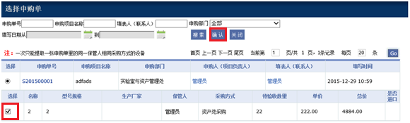
- 选择某张申购单后点“确认”，可把申购单的信息提取到入账联系单上。
- 如果要验收的设备未填过申购单，也可以不提取申购单，直接填写入账联系单。
- 点“添加设备”按钮，可增加一行设备信息；点“删除”可删除一行设备信息。
- 点 “暂存”按钮可暂存信息。
- 填写完毕后点“提交审核”，系统会自动检查所有必填项是否都已填写，无误后提交审核。
- 在审核流程完成后，系统可发送消息告知审核结果，如下：
- 点击消息标题，如下图：
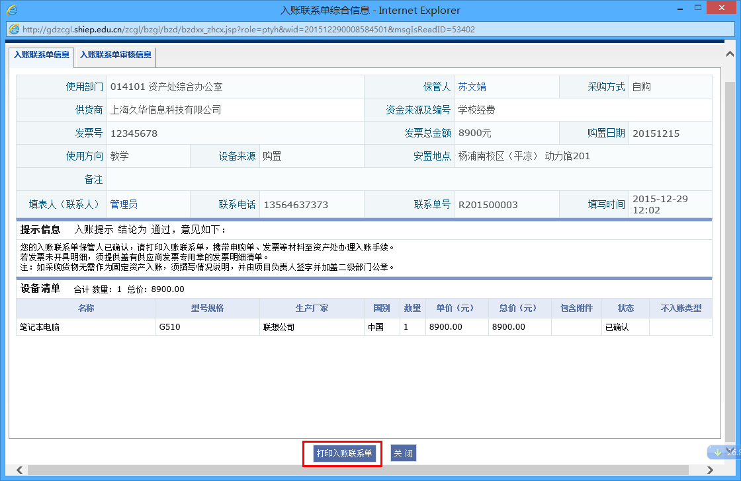
- 如果保管人已确认，可打印“入账联系单”，查看入账提示信息，然后按提示操作。
- 如果保管人退回，则界面如下：
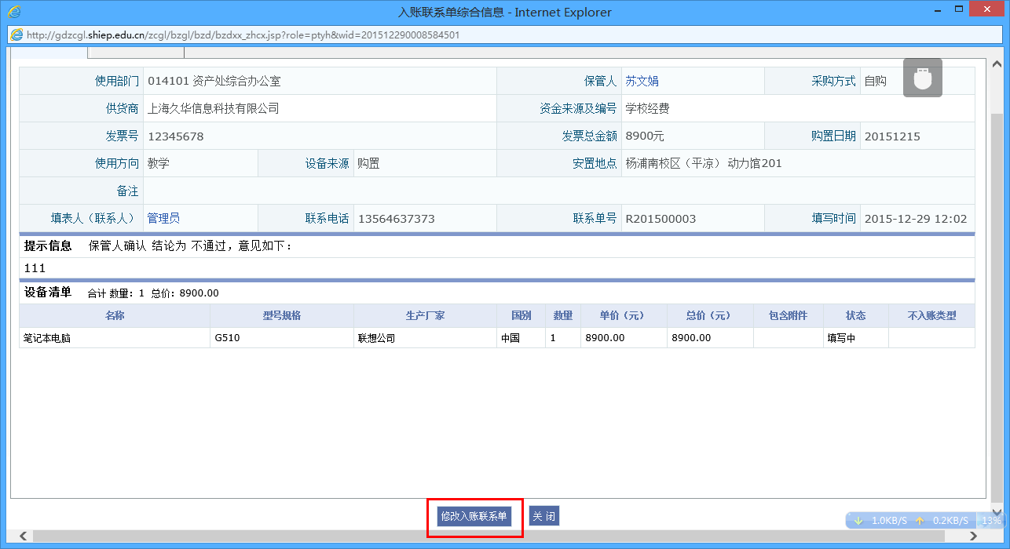
点击“修改入账联系单”，可以进行再次的调整，重新提交审核。

入账联系单查询
- 点击上方菜单“设备入账”。
- 接着点击左侧菜单“设备验收”->“入账联系单查询”后，查询出本人所填写过的所有入账联系单，如下界面：
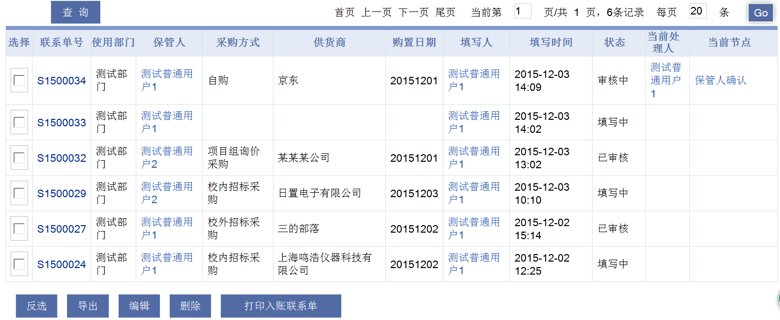
- 点击左上方的“查询”按钮，打开查询条件检索的页面：
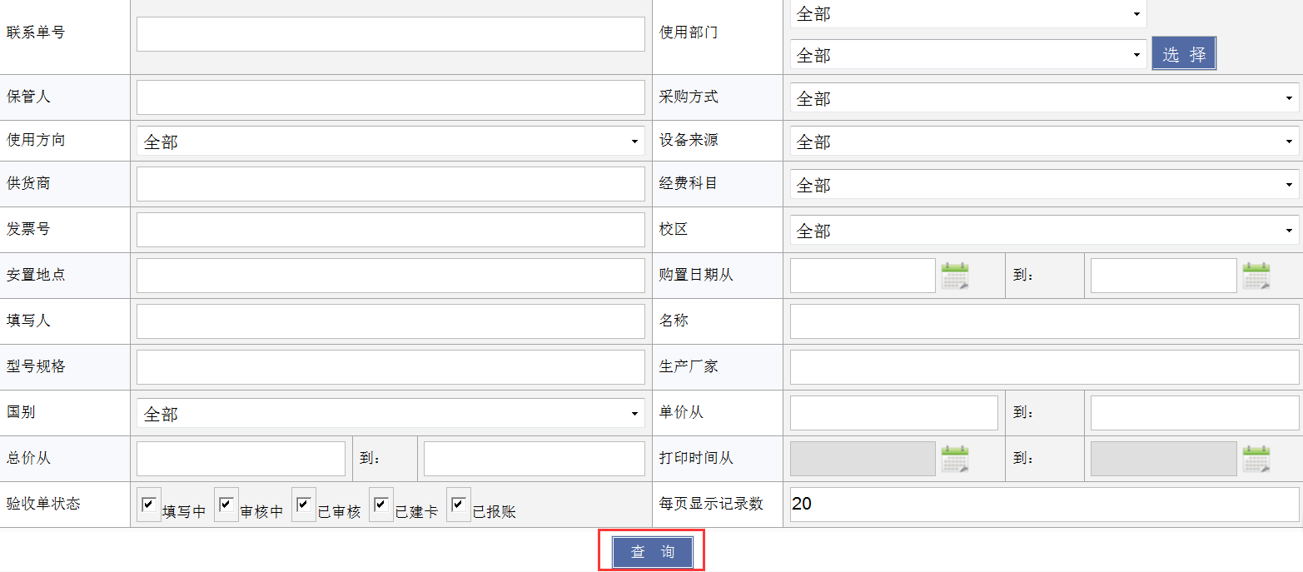
- 填写需按条件检索的信息项后，点击下方的“查询”按钮，查询出符合条件的记录。
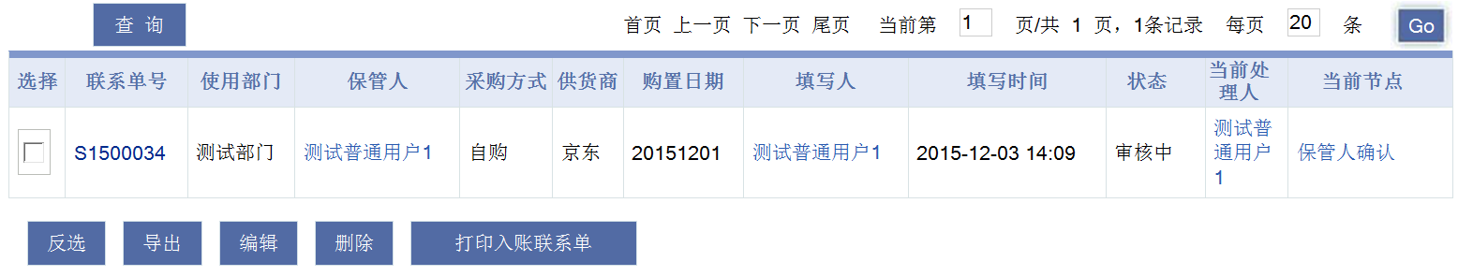
编辑或删除入账联系单
对于状态为“填写中”的入账联系单，选择后可点击“删除”按钮删掉入账联系单，或是点击“编辑”按钮，编辑入账联系单。
打印入账联系单
对于已经提交的入账联系单，选择后点击“打印入账联系”按钮，打印选择的入账联系单的数据。
导出入账联系单
对于查询出的入账联系单，选择后点击“导出”按钮，将选择的入账联系单的数据导出到外部的Excel表格中。

设备日常管理

新增维修申请单
- 点击上方菜单“设备日常管理”。
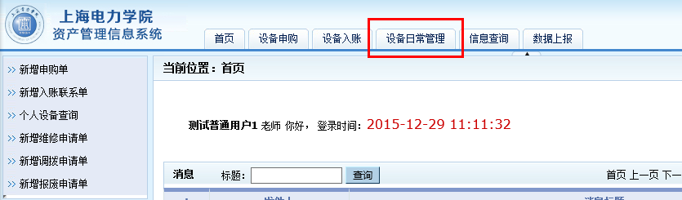
- 点击左侧菜单“设备维修管理”->“新增维修申请单”后，打开如下界面：
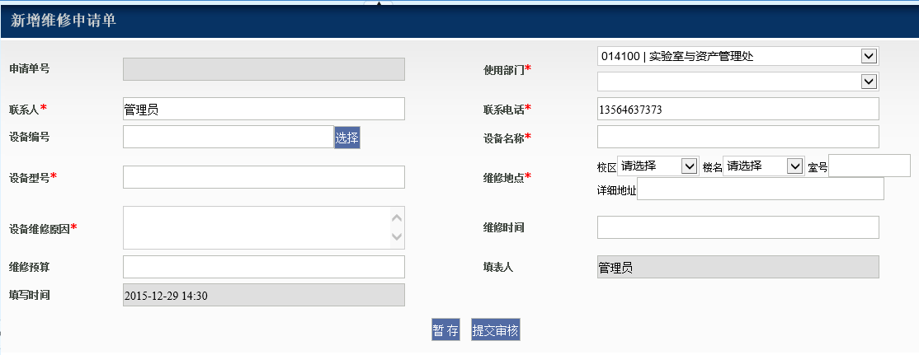
- 在设备编号输入框旁的“选择”按钮，可选择本人保管的设备。
- 点“暂存”可暂存信息。
- 报修单内容填写完毕后点“提交审核”。此时系统会自动检查必填项是否都以填写，无误后提交审核。
- 审核通过后系统可发消息告知审核结果，如下图。
- 点击消息标题，弹出对话框，看到“打印维修申请单”。
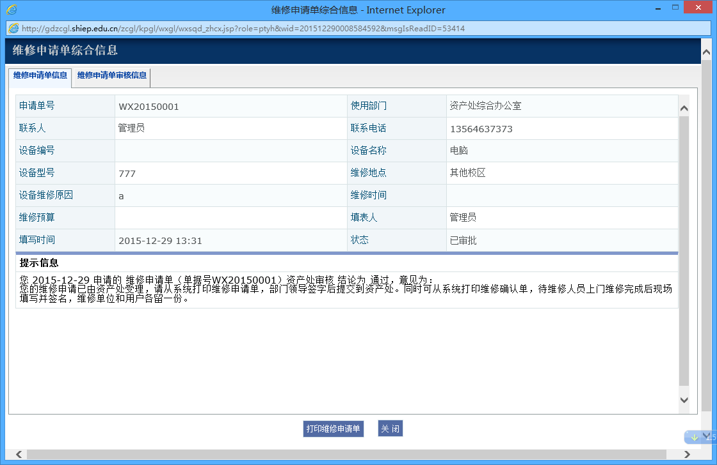
- 点击“打印维修申请单”后，整个流程全部结束。
- 如果审核不通过，可修改维修申请单后重新提交审核。

维修申请单查询
- 点击上方菜单“设备日常管理”。
- 接着点击左侧菜单“设备维修管理”->“维修申请单查询（个人）”后，打开如下界面：
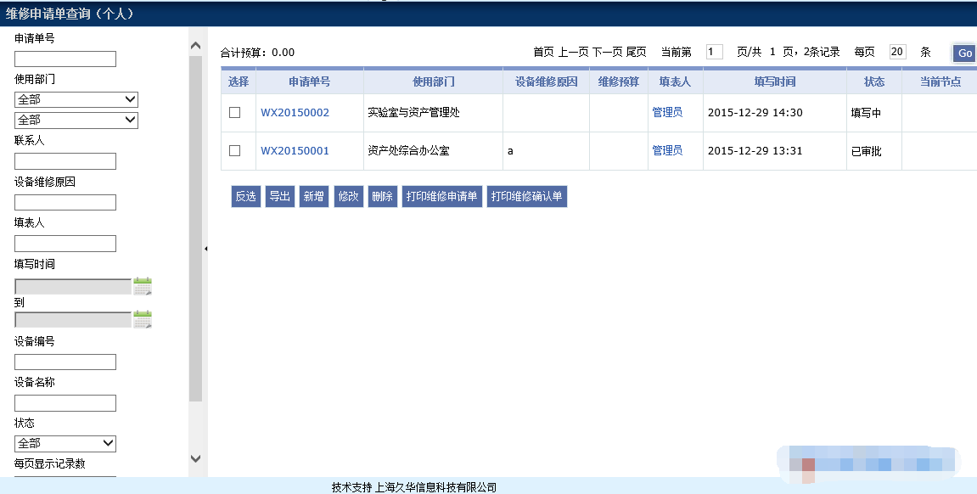
详情
在查询出的维修申请记录中，点“申请单号”可查看该维修申请单的基本信息及审核情况。
新增，修改，和删除
- 在查询出的维修申请记录中，点击“新增”按钮，新增维修单。
- 在状态为“填写中”的维修申请记录中，选择后点击“修改”按钮，修改选中的维修单。
- 在查询出的维修申请记录中，选择后点击“删除”按钮，删除选中的维修单。
打印和导出
- 在查询出的维修申请记录中，选择后点击“打印维修申请单”按钮，可打印选中的维修申请单。
- 在维修结束后，可选择维修申请单点“打印维修确认单”按钮，打印出该维修单的确认单。
- 在查询出的维修申请记录中，选择后点击“导出”按钮，将选中的数据记录导出到外部的Excel文件中。

新增调拨申请单
- 点击上方菜单“设备日常管理”。
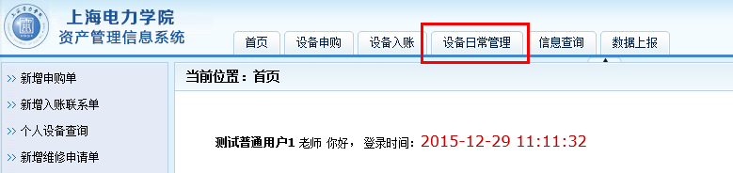
- 接着点击左侧菜单“设备调拨管理”->“新增调拨申请单”后，打开如下界面:
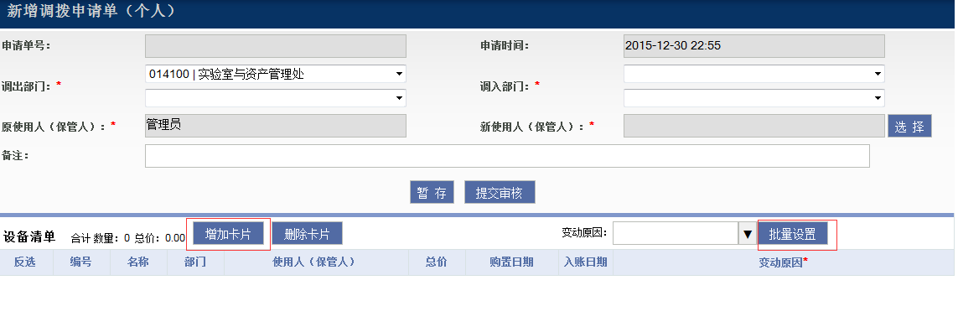
- 选择拨入部门、保管人。
- 在下方“设备清单”部分，点击“增加卡片”按钮，可选择本人保管的设备到调拨设备清单里。调拨申请中或报废申请中的设备不可再申请调拨。
- 批量设置变动原因。若有多个卡片有相同的变动原因，点击选中要批量设置变动原因的记录，选择“批量设置”左边的下拉框，选择变动原因后，单击“批量设置”的按钮，完成批量设置。
- 点“暂存”可暂存信息。
- 调拨申请单内容填写完毕后点“提交审核”。此时系统会自动检查必填项是否都以填写，无误后提交审核。
- 新保管人确认后系统可发消息告知审核结果，如下图：
- 点击消息标题，弹出对话框，查看调拨单内容及审核情况，如下：
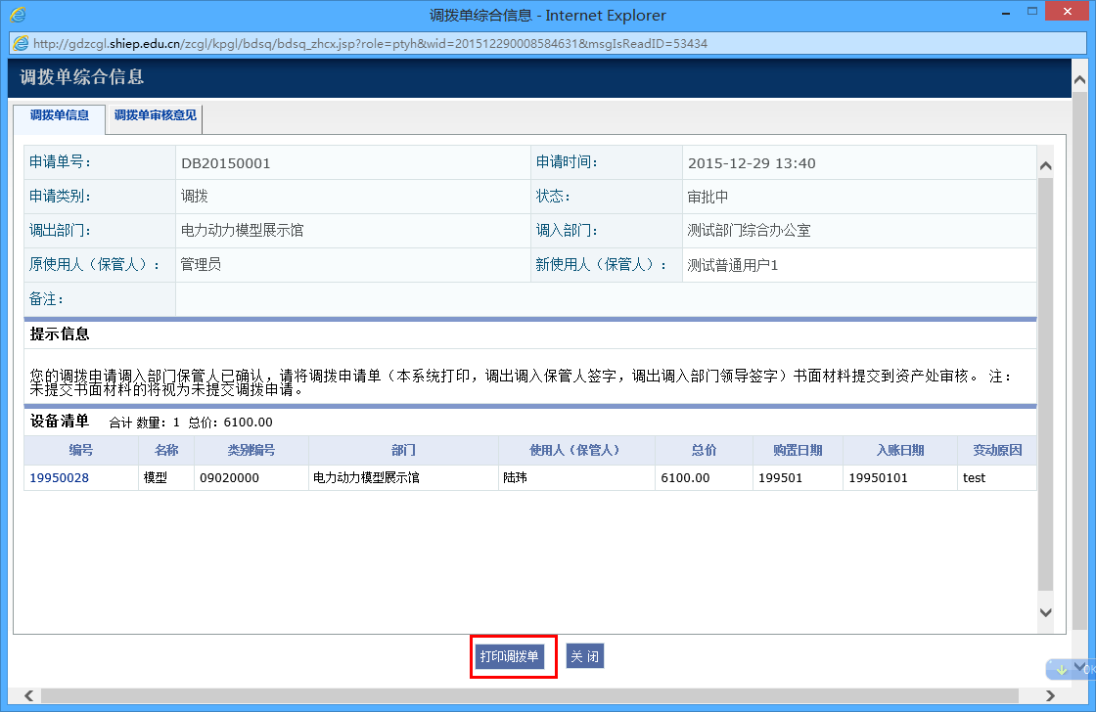
- “打印调拨单”，按提示信息进行操作。
- 院内调拨由部门管理员审核，院外调拨由资产处管理员审核。审核后卡片自动转到新保管人名下。

调拨申请单查询
- 点击上方菜单“设备日常管理”。
- 接着点击左侧菜单“设备调拨管理”->“调拨申请单查询（个人）”后，打开如下界面:
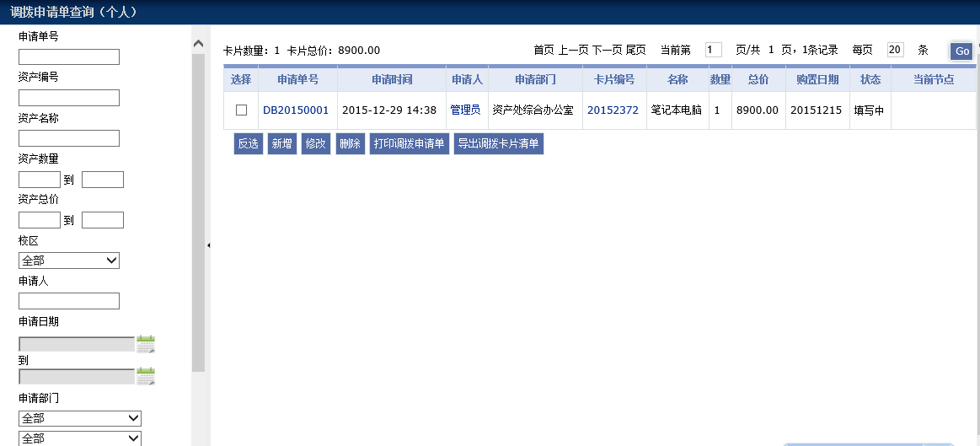
新增，修改，和删除
- 在查询出的调拨申请单记录中，点击“新增”按钮，新增调拨申请单。
- 在状态为“填写中”的调拨申请单记录中，选择后点击“修改”按钮，修改选中的调拨申请单。
- 在查询出的调拨申请单记录中，选择后点击“删除”按钮，删除选中的调拨申请单。
打印和导出
- 在查询出的调拨申请记录中，选择后点击“打印调拨申请单”按钮，打印出选中的调拨申请单。
- 选择记录，点击“导出调拨卡片清单”，可导出调拨设备清单。

新增报废申请单
- 点击上方菜单“设备日常管理”。
- 接着点击左侧菜单“设备报废管理”->“新增报废申请单”后，打开如下界面:
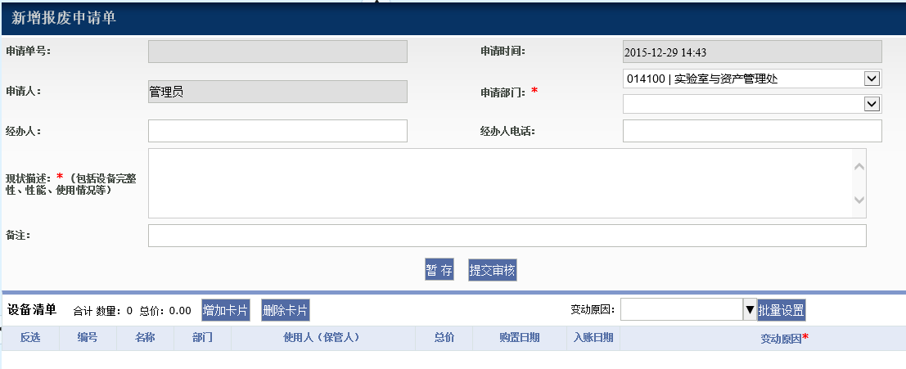
- 在“新增报废单”页面中，填写页面带红色星号的地方，其它地方。
- 在下方“设备清单”部分，点击“增加卡片”按钮，可选择本人保管的设备到报废设备清单里，如下：
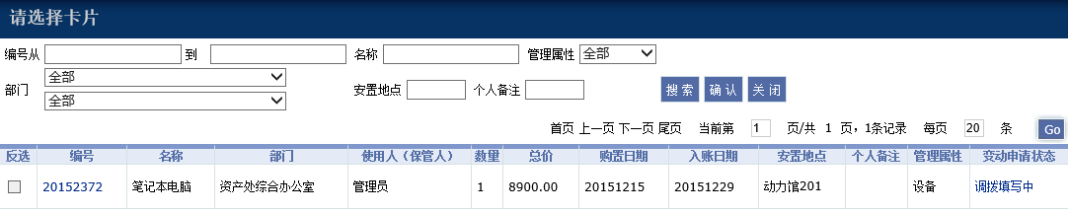
- 选择好卡片信息后，点击“确认”按钮。
- 批量设置变动原因。若有多个卡片有相同的变动原因，点击选中要批量设置变动原因的记录，选择“批量设置”左边的下拉框，选择变动原因后，单击“批量设置”的按钮，完成批量设置。
- 点“暂存”可暂存信息。
- 报废申请单内容填写完毕后点“提交审核”。此时系统会自动检查必填项是否都以填写，无误后提交审核。
- 资产处进行报废年限审核后系统可发消息告知审核结果，点击消息标题后可查看报废单审批情况，如下：
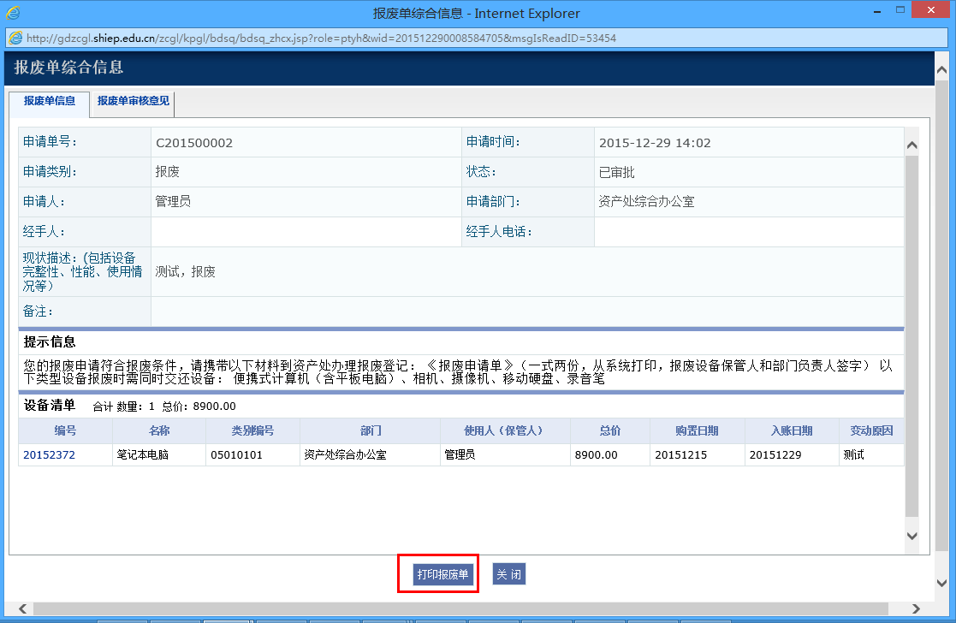
- 打印“报废申请单”，按提示信息进行操作。

报废申请单查询
- 点击上方菜单“设备日常管理”。
- 接着点击左侧菜单“设备报废管理”->“报废申请单查询（个人）”后，打开如下界面:
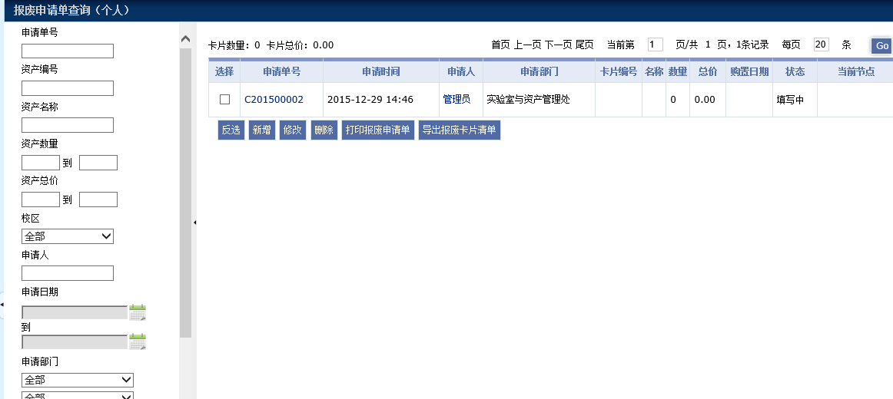
新增，修改，和删除
- 在查询出的报废申请单记录中，点击“新增”按钮，新增报废申请单。
- 在状态为“填写中”的报废申请单记录中，选择后点击“修改”按钮，修改选中的报废申请单。
- 在查询出的报废申请单记录中，选择后点击“删除”按钮，删除选中的报废申请单。
打印和导出
- 在查询出的调拨申请记录中，选择后点击“打印报废申请单”按钮，打印出选中的调拨申请单记录。
- 选择记录，点击“导出报废卡片清单”，可导出报废设备清单。

报废批次查询
- 点击上方菜单“设备日常管理”。
- 接着点击左侧菜单“设备报废管理”->“报废批次查询（个人）”后，打开如下界面:
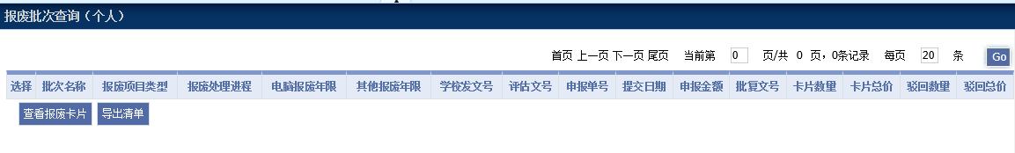
可查询本人申请报废的设备在哪个报废批次里。

信息查询

设备卡片查询
- 点击上方菜单“信息查询”。
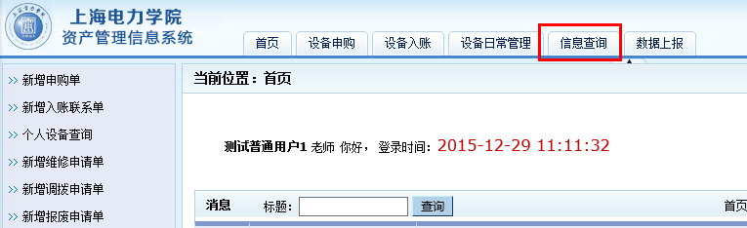
- 接着点击左侧菜单“设备卡片”->“卡片查询（个人）”后，查询出该用户保管的所有设备卡片信息，如下界面：
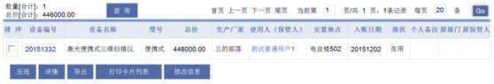
详情
对于查询出的卡片信息，选择后点击设备编号链接，查看选择的该条设备卡片记录的详细信息，包括卡片信息、变动记录、入账联系单信息和申购信息。
导出
对于查询出的卡片信息，选择后点击“导出”按钮，将选择的设备卡片记录信息的数据导出到外部的Eexcel表格中。
打印卡片列表
对于查询出的卡片信息，选择后点击“打印卡片列表”按钮，打印选中的设备卡片记录的数据。
修改信息
对于查询出的卡片信息，选择后点击“修改信息”按钮，修改该设备卡片的信息。

低值设备卡片查询
- 点击上方菜单“信息查询”。
- 接着点击左侧菜单“低值设备卡片”->“卡片查询（个人）”后，查询出该用户保管的所有低值设备卡片信息，如下界面：
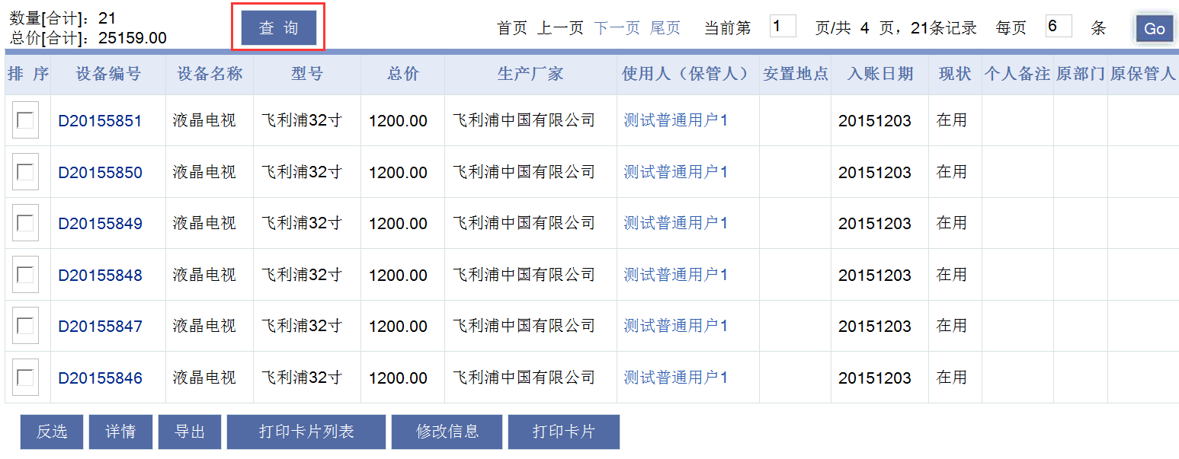
- 点击左上方的“查询”按钮，打开查询条件检索的页面：
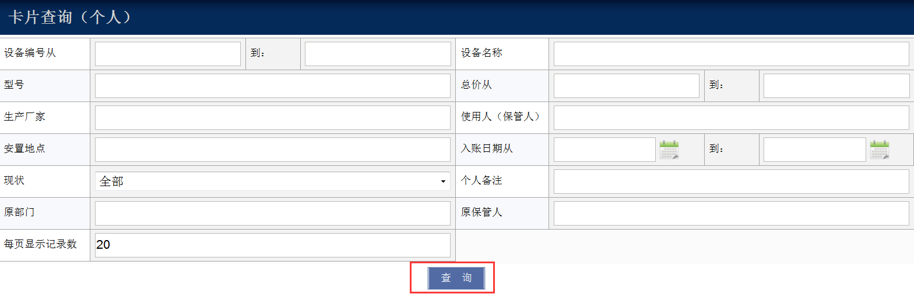
- 填写需按条件检索的信息项后，点击下方的“查询”按钮，查询出符合条件的记录。
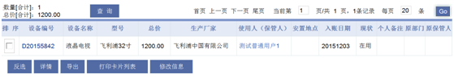
详情
对于查询出的卡片信息，选择后点击设备编号链接，查看选择的该条低值设备卡片的详细信息，包括卡片信息、变动记录、入账联系单信息和申购信息。
导出
对于查询出的卡片信息，选择后点击“导出”按钮，将选择的低值设备卡片记录信息的数据导出到外部的Excel表格中。
打印卡片列表
对于查询出的卡片信息，选择后点击“打印卡片列表”按钮，打印选中的低值设备卡片记录的数据。
修改信息
对于查询出的卡片信息，选择后点击“修改信息”按钮，修改该低值设备卡片的信息。

数据上报

上报数据填写
- 点击上方菜单“数据上报”。
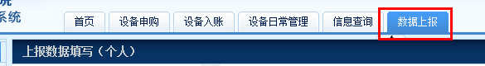
- 接着点击左侧菜单“大精仪器上报管理”->“上报数据填写（个人）”后，查询出该用户保管的所有大精仪器信息，如下界面：
- 选择一条数据，可以点击“编辑”，录入数据。
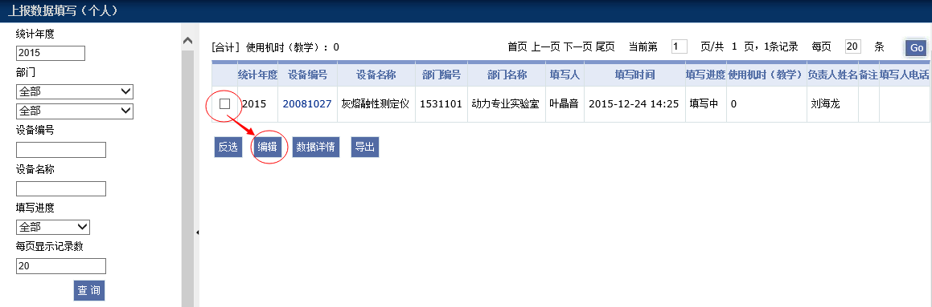
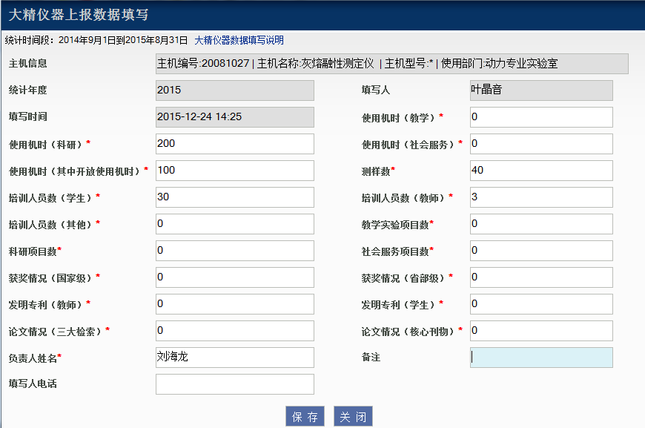
- 在弹出的页面中，红色星号部分必填，其它选填。
- 点击“保存”，保存当前的数据，并关闭对话框。
- 如果点击“关闭”，则不保存并关闭对话框。
- 选择一条数据，点击“数据详情”，弹出对话框，如下。
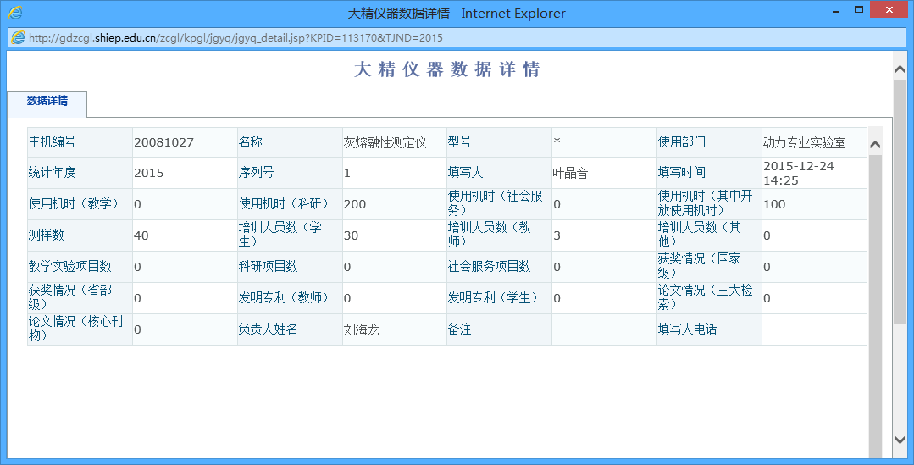
- 查看后，关闭窗口。可以点击“导出”，可以导出选中的记录。

实验室查询
- 点击上方菜单“数据上报”。
- 接着点击左侧菜单“实验室卡片管理”->“实验室查询（实验室）”后，查询出该用户管理的所有实验室信息，如下界面：
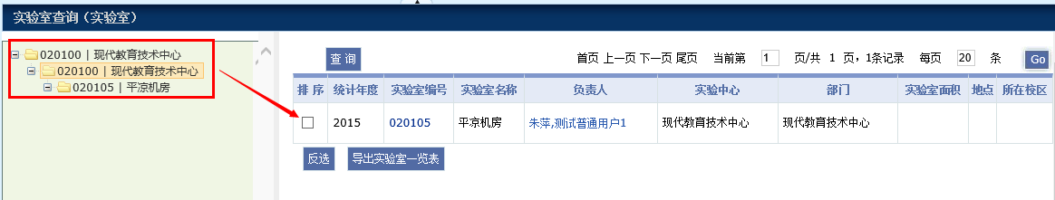
- 在左边的框中，可以点击“+”展开，查看实验中心、实验室。点击树上的某项，可查看相应的数据。选择了某个学院时，右边列出该学院的实验中心；选择了某个实验中心时，右边列出该实验中心下的实验室；选择了某个实验室时，右边列出该实验室下的实验分室。
- 点“导出实验室一览表”，即可导出实验室详细信息。

实验项目查询
- 点击上方菜单“数据上报”。
- 接着点击左侧菜单“实验项目管理”->“实验项目查询（实验室）”后，查询出该用户管理的所有实验室的实验项目信息，如下界面：
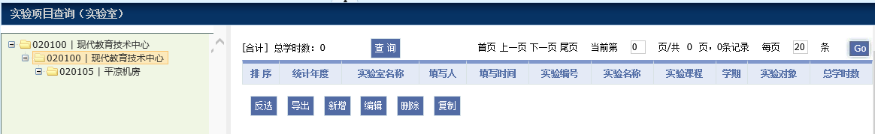
- 在左边的框中，可以点击“+”展开，查看实验中心、实验室。点击树上的某项，可查看相应的数据。选择了某个学院时，右边列出该学院的下所有实验室的实验项目；选择了某个实验中心时，右边列出该实验中心下的所有实验室的实验项目；选择了某个实验室时，右边列出该实验室下的实验项目。
- 在某项列表中，可以点击“新增”，弹出如下界面。
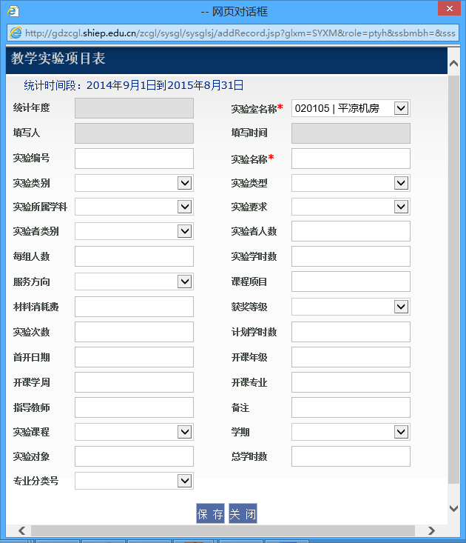
- 在这个界面中，红色星号为必填，其它为选填。
- 填写完毕后点“保存”，以保存数据。
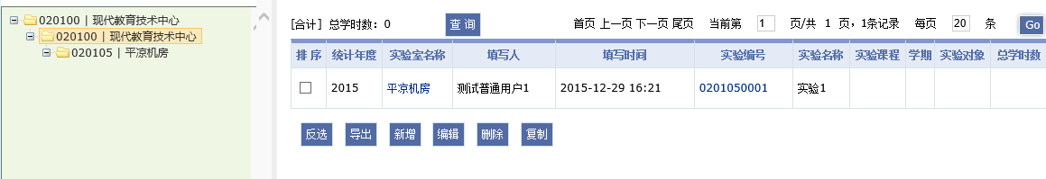
- 选中某条记录，点击“编辑”，可以修改数据；点击“删除”，可以删除数据；点击“复制”可以复制一份数据。

实验室工作人员查询
- 点击上方菜单“数据上报”。
- 接着点击左侧菜单“实验室工作人员管理”->“实验室工作人员查询（实验室）”后，查询出该用户管理的所有实验室的工作人员信息，如下界面：
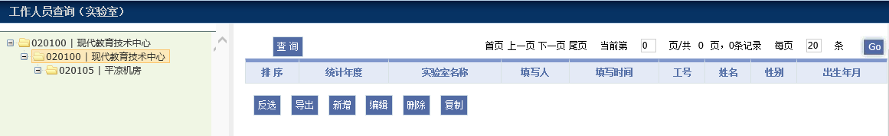
- 在左边的框中，可以点击“+”展开，查看实验中心、实验室。点击树上的某项，可查看相应的数据。选择了某个学院时，右边列出该学院的下所有实验室的工作人员；选择了某个实验中心时，右边列出该实验中心下的所有实验室的工作人员；选择了某个实验室时，右边列出该实验室下的工作人员。
- 在某项列表中，可以点击“新增”，弹出如下界面。
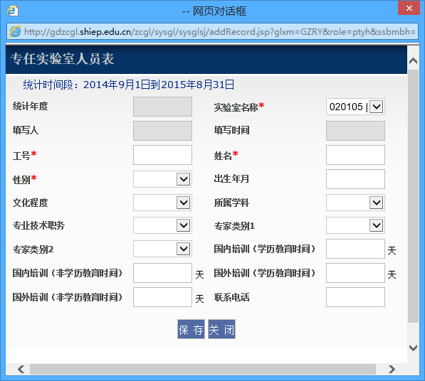
- 在这个界面中，红色星号为必填，其它为选填。
- 填写完毕后点“保存”，以保存数据。
- 选中某条记录，点击“编辑”，可以修改数据；点击“删除”，可以删除数据；点击“复制”可以复制一份数据。

基本情况查询（实验室）
- 点击上方菜单“数据上报”。
- 接着点击左侧菜单“实验室基本情况管理”->“基本情况查询（实验室）”后，查询出该用户管理的所有实验室的基本情况信息，如下界面：
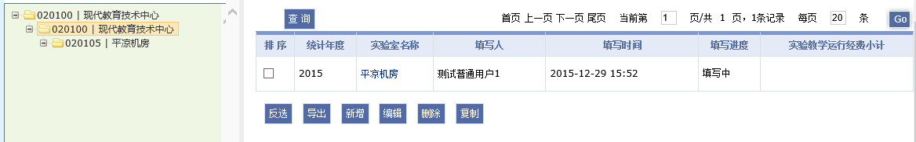
- 在左边的框中，可以点击“+”展开，查看实验中心、实验室。点击树上的某项，可查看相应的数据。选择了某个学院时，右边列出该学院的下所有实验室的基本情况；选择了某个实验中心时，右边列出该实验中心下的所有实验室的基本情况；选择了某个实验室时，右边列出该实验室下的基本情况。
- 在某项列表中，可以点击“新增”，弹出如下界面。
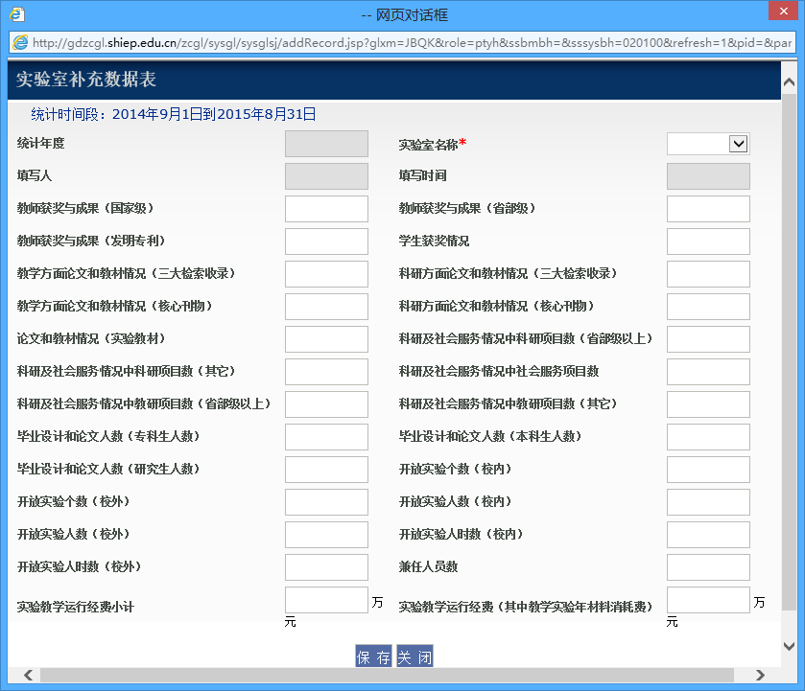
- 在这个界面中，红色星号为必填，其它为选填。
- 实验室基本情况数据每个实验室每年只能填写一条数据，“实验室名称”下拉框只能选择本年度还未填写过基本情况的实验室。
- 填写完毕后点“保存”，以保存数据。保存成功后可看到“提交”按钮，如下：
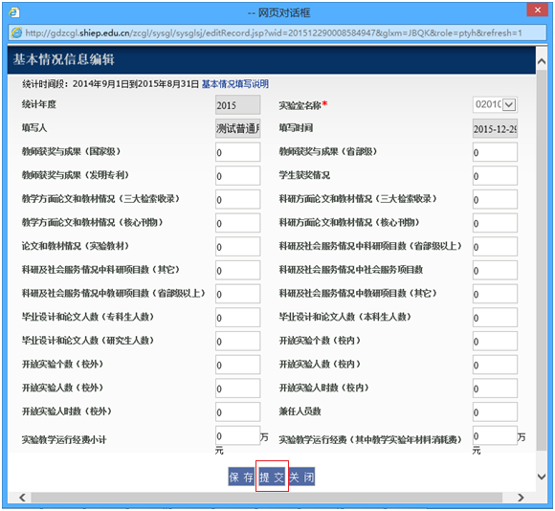
- 确认本实验室的实验项目、工作人员、基本情况数据都填写完毕后点“提交”按钮。提交后本实验室本年度的所有数据均被锁定。如要修改，需资产处退回。
- 选中某条记录，点击“编辑”，可以修改数据；点击“删除”，可以删除数据；点击“复制”可以复制一份数据。

文件下载提示
系统有些地方需要导出和打印Excel的功能，如果在下载excel的时候如果出现如下图所示情况导致无法下载，这是浏览器设置的问题。
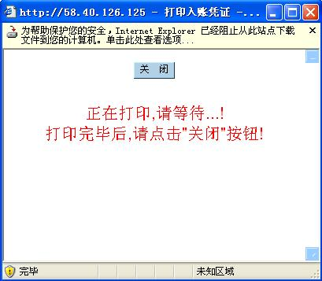

可以进行如下操作来更改设置：
- 在窗口中点击“工具”—>“Internet 选项” 出现如下图所示界面：
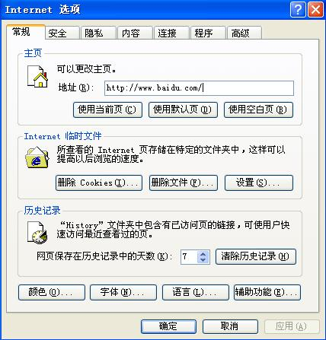
- 然后点击“安全”选项卡，默认是选中第一个图标Internet，点击“自定义级别”出现如下图所示：
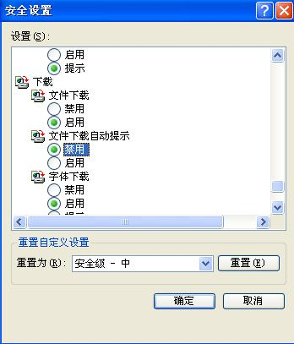
- 确保“文件下载自动显示”为“启用”状态，如果为“禁用”，则选中“启用”，单击“确定”即可，有类似的提示请参照如下情况进行操作！

